
Terbit online pada laman web jurnal: https://ejurnalunsam.id/index.php/jicom/
 | Vol. 05 No. 02 (2024) 120 - 125 | E-ISSN :2774-7115 P-ISSN: 2775-2089
Pemanfaatan Data Mining Dalam Menentukan Strategi Marketing Penerimaan Mahasiswa Baru
Studi Kasus : Universitas Cipasung Tasikmalaya

Alam¹, Franciskus Antonius²
^{1,2} School of Business and Information Techology, STMIK LIKMI Bandung - Indonesia
¹mr.alam0116@gmail.com, ²antonius.alijoyo@gmail.com

Abstract
This study aims to map patterns and find invisible information from new student admissions data by utilizing data mining technology. This research succeeded in mapping the pattern of prospective new students which is useful for determining the right marketing strategy according to the cluster. In order to achieve the research objectives, this research uses the K-Means Clustering algorithm and the Agglomerative Hierarchical Clustering algorithm. The data used in this study is Cipasung Tasikmalaya University's new student enrollment data from 2021 to 2023. The results of this study, the best clusters that were successfully formed were 5 clusters with the best K-Means Clustering algorithm. This research was also able to map some information based on the model formed.
Keywords: Agglomerative Hierarchical Clustering; Data Mining; K-Means Clustering; Admission of new students.

Abstrak
Penelitian ini bertujuan untuk memetakan pola dan menemukan informasi yang tidak nampak dari data penerimaan mahasiswa baru dengan memanfaatkan teknologi data mining. Penelitian ini berhasil memetakan pola calon mahasiswa baru yang berguna terhadap penentuan strategi marketing yang tepat sesuai klaster. Guna mencapai tujuan penelitian tersebut penelitin ini menggunakan algoritma K-Means Clustering dan algoritma Agglomerative Hierarchical Clustering. Data yang digunakan pada penelitian ini merupakan data penerimaan mahasiswa baru Universitas Cipasung Tasikmalaya tahun 2021 sampai dengan tahun 2023. Hasil dari penelitian ini, cluster terbaik yang berhasil dibentuk yaitu 5 klaster dengan algoritma terbaik K-Means Clustering. Penelitian ini juga mampu memetakan beberapa informasi berdasarkan model yang dibentuk.
Kata kunci: Agglomerative Hierarchical Clustering; Data Mining; K-Means Clustering; Penerimaan Mahasiswa Baru.

Pendahuluan
Perkembangan perguruan tinggi saat ini semakin pesat. Banyak lembaga-lembaga yang membuka perguruan tinggi dengan berbagai program studi yang ditawarkan (https://edukasi.okezone.com/). Begitu pun di wilayah Tasikmalaya. Berdasarkan data yang di peroleh dari situs www.datapendidikan.com terdapat 13 perguruan tinggi swasta di Kabupaten Tasikmalaya dan 21 Perguruan tinggi Swasta di Kota Tasikmalaya. Banyaknya perguruan tinggi tersebut membuat persaingan antar perguruan tinggi semakin ketat apalagi perguruan tinggi baru. Untuk dapat terus bersaing Perguruan Tinggi harus dapat beradaptasi dan melakukan inovasi. Salah satu inovasi yang dapat dilakukan perguruan tinggi diantaranya pemanfaatan teknologi digital. Teknologi dapat meningkatkan efektivitas, efisiensi dan kemudahan dalam melakukan pekerjaan [1]. Pemanfaatan Teknologi Digital dapat dilakukan dalam berbagai aspek diantaranya dalam menentukan strategi marketing yang efektif dan efisien untuk menarik calon mahasiswa baru agar jumlah mahasiswa baru setiap tahunnya tetap stabil dan mampu bertahan [2] [3].
Untuk menyusun strategi marketing yang efektif dan efisien, perguruan tinggi harus mengetahui pemetaan pola dari setiap mahasiswa baru. Data mining merupakan salah satu alternatif teknologi yang saat ini berkembang dan dapat memungkinkan perguruan tinggi menganalisis pemetaan pola sesuai dengan data [4] [5]. Metode Clustering merupakan salah satu teknik dalam data mining yang dapat digunakan untuk menganalisis dan melihat pola tersembunyi dari data-data yang ada [6][7]. Memahami pola data sangat penting untuk digunakan dalam menyimpulkan perilaku dan mengidentifikasi resiko [8]. Data yang dapat dianalisis untuk pemetaan pola adalah data penerimaan mahasiswa baru yang setiap tahun diperoleh oleh Perguruan Tingi.
Penelitian sebelumnya mengenai Penerapan Data Mining Menggunakan Algoritma K-Means Clustering untuk Menentukan Strategi Promosi Mahasiswa Baru Universitas Bina Darma Palembang [9]. Variabel yang digunakan pada penelitian ini yaitu Kota, Asal Sekolah dan Penghasilan Ayah. Hasil dari penelitian yang dilakukan menarik kesimpulan strategi pemasaran melalui media brosur dan promosi dari teman merupakan strategi yang efektif. Penelitian selanjutnya, Penerapan Metode Clustering dengan Algoritma K-Means pada Pengelompokkan Data Calon Mahasiswa Baru di Universitas Muhammadiyah Yogyakarta (Studi Kasus: Fakultas Kedokteran dan Ilmu Kesehatan, dan Fakultas Ilmu Sosial dan Ilmu Politik) [10]. Data yang digunakan adalah data dari tahun 2010-2014 dengan 5 variabel yaitu alamat, jenis kelamin, status untuk lolos seleksi, jalur masuk dan jurusan. Penelitian ini menghasilkan bahwa yang menjadi jurusan pilihan calon mahasiswa baru adalah jurusan Pendidikan Dokter dan Hubungan Internasional. Selanjutnya penelitian tentang Penerapan Data Mining Untuk Menentukan Lokasi Promosi Penerimaan Mahasiswa Baru Pada Universitas Banten Jaya (Metode K-Means Clustering). Variabel yang digunakan terdiri dari Jarak, Asal Sekolah dan Jurusan dengan hasil penelitian membagi Lokasi menjadi 3 Klaster.
Sesuai dengan latar belakang diatas, penelitian ini bertujuan memetakan pola data mahasiswa baru berdasarkan program studi pilihan, Jenis Kelamin, asal sekolah, dan Kabupaten dengan Algoritma K-Means Clustering yang akan dikomparasikan dengan Algoritma Agglomerative Hierarchical Clustering. Penelitian ini diharapkan memberikan gambaran dalam penyusunan strategi marketing yang efektif dan efisien.

Metode Penelitian
Metode Pengumpulan data yang akan dilakukan pada penelitian ini yaitu melalui proses Observasi Lapangan dan Literature Review. Observasi Lapangan bertujuan untuk memotret secara langsung dan mengumpulkan data yang dibutuhkan. Sedangkan literature review dilakukan dengan membaca jurnal-jurnal penelitian terkait yang menunjang dari sisi teori. Algoritma yang digunakan pada penelitian ini adalah algoritma K-Means Clustering yang akan di komparasikan dengan Algoritma Agglomerative Hierarchical Clustering untuk membandingkan hasil clustering terbaik. Adapun tahapan penelitian yang akan dilakukan mengacu pada standar proses data mining[11].
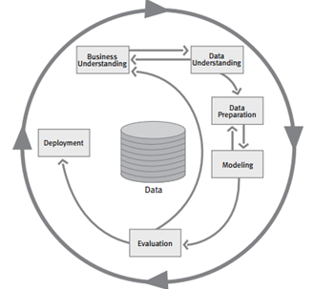
Gambar 1. SKEMA CRISP-DM
(sumber : www.sis.binus.ac.id)

- Business Understanding / Data Understanding
Studi ini menggunakan data penerimaan mahasiswa baru Universitas Cipasung Tasikmalaya dari tahun 2021–2023.

- Data Preparation
Proses selanjutnya data penerimaan mahasiswa baru yang diperoleh diolah terlebih dahulu sebelum digunakan sebagai dataset untuk proses modelling. Berikut tahapan yang dilakukan pada fase Data Preparation [8]:
- Pemilihan Attribut/variabel.
- Seleksi Attribut/Variabel.
- Perbersihan Data.
- Transformasi Data.
- Data Modelling

Pada tahap modelling peneliti akan menggunakan dua algoritma clustering yang dipilih yaitu K-Means Clustering dan Agglomerative Hierarcical Clustering.
Algoritma K-Means diperkenalkan pertama kali oleh MacQueen pada awal tahun 1967 sebagai algoritma clustering pertama kali. Makna “K” mewakili jumlah kumpulan data yang akan diklasterisasi, “means” adalah nilai rataan, yang mewakili nilai rataan dari kelas data yang menjadi pusat klaster [12]. Algoritma K-means merupakan salah satu algoritma dengan partisi, karena K-Means didasarkan pada penentuan jumlah awal grup dengan menentukan nilai centroid awal [13]. Sedangkan Algoritma Agglomerative Hierarchical Clustering digunakan untuk mengidentifikasi kelompok-kelompok yang serupa [14]. Teknik clustering ini berguna untuk menemukan pola dalam data yang sebelumnya mungkin tidak terperhatikan [15].
Proses pemodelan data akan dilakukan dengan menggunakan tools pengolahan data mining yaitu aplikasi Orang Data Mining.

- Evaluation
Pada tahap evaluation peneliti akan mengidentifikasi model hasil pengolahan dengan dua algoritma yang dipilih. Peneliti akan menganalisis dengan melihat visualisasi data pada aplikasi Orange Data Mining agar lebih mudah dipahami.

3. Hasil dan Pembahasan
- Data Understanding
Peneliti memperoleh data tentang penerimaan mahasiswa baru di Universitas Cipasung Tasikmalaya dari tahun 2021 hingga 2023 berdasarkan observasi lapangan. Tabel 1 menunjukkan atribut data yang diperoleh, termasuk NIK, NISN, nama, program studi pilihan, asal sekolah, alamat, jenis kelamin, dan tempat tanggal lahir.
Tabel 1. Rekap Data Penerimaan Mahasiswa Baru Universitas Cipasung
No | Tahun Akademik | Jumlah Data Yang Diperoleh
1 | 2021 | 243
2 | 2022 | 581
3 | 2023 | 320
 | Total | 1144

- Data Preparation
Data Preparation merupakan proses pengolahan data sebelum digunakan sebagai dataset. Pada algoritma K-Means Clustering dan Algoritma Agglomerative Hierarchical Clustering data yang maksimal untuk di proses adalah data dalam bentuk numerik. Untuk itu perlu dilakukan inisialisasi data terlebih dahulu dari teks menjadi angka [16]. Berikut inisialisasi data dapat dilihat pada table 2.

Tabel 2. Transformasi Data
Variabel | Kriteria | Numerik
Asal Sekolah | SMK  SMA  MA  PAKET C | 0,1  0,2  0,3  0,4
Variabel | Kriteria | Numerik
Jenis Kelamin | Laki-laki  Perempuan | 0,1  0,2
Prodi | Manajemen Akuntansi Kewirausahaan Bisnis Digital  RPL  Sistem Informasi Sains Aktuaria Pend. Biologi  Pend. Matematika | 0,1  0,2  0,3  0,4  0,5  0,6  0,7  0,8  0,9
Kabupaten/Kota | Kab Tasikmalaya Kota Tasikmalaya Kab Garut  Kab Ciamis  Kab Majalengka  Kab Sumedang Kab Pangandaran Kota Bandung Kab Bandung  Kab Bandung Barat  Kab Cianjur  Kab Subang  Kota Tangerang Kab Karawang  Kab Bogor Jakarta Selatan Jakarta Utara  Kab Brebes  Kab Pekalongan Kab Pemalang Kab Rokan Hulu Kota Ambon  Kab Muaro Jambi | 0,1  0,2  0,3  0,4  0,5  0,6  0,7  0,8  0,9  1  1,1  1,2  1,3  1,4  1,5  1,6  1,7  1,8  1,9  2  2,1  2,2  2,3  2,4

Dari hasil pengolahan Transformasi data, maka diperoleh dataset dengan format numerik. Berikut hasil pengolahan data menjadi dataset dapat dilihat pada table 3.
Tabel 3. Rekap Data Penerimaan Mahasiswa Baru Universitas Cipasung
Nama | JK | Asal Sekolah | Kab/  Kota | Prodi
Mhs_1 | 0,1 | 0,3 | 0,1 | 0,1
Mhs_2 | 0,2 | 0,3 | 0,1 | 0,1
Mhs_3 | 0,1 | 0,1 | 0,1 | 0,1
Mhs_4 | 0,2 | 0,3 | 0,1 | 0,1
Mhs_5 | 0,2 | 0,3 | 0,1 | 0,1
….. | ….. | ….. | ….. | …..
Mhs_1237 | 0,2 | 0,2 | 0,1 | 0,1
- Modeling
Proses Modeling adalah proses pengolahan dataset dengan algoritma yang akan digunakan. Untuk proses modeling sendiri peneliti menggunakan tools bantuan pengolahan data mining yaitu Orange Data Mining. Adapun skema yang dibangun pada aplikasi orange dapat dilihat pada gambar 2.
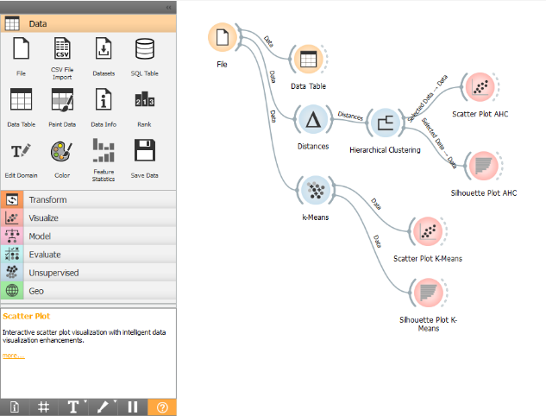
Gambar 2. Skema Model proses pada aplikasi Orange data mining
- Evaluation
Untuk melakukan evaluasi pemodelan, peneliti menggunakan Scatter Plot dan Silhouette Plot. Scatter Plot menawarkan visualisasi scatter plot dua dimensi untuk atribut bernilai diskrit dan kontinu[17]. Silhouette Plot memberi pengguna cara visual untuk menilai kualitas klaster dan memberikan representasi grafis konsistensi data klaster. Dalam pembuatan Silhouette Plot, Silhouette Skor adalah ukuran seberapa mirip objek dengan clusternya sendiri dibandingkan dengan klaster lain[18]. Skor yang lebih tinggi dari 1 menunjukkan bahwa instance data dekat dengan pusat klaster, dan instance dengan skor yang lebih rendah menunjukkan bahwa instance berada diantara dua klaster[17]. Berikut visualisasi klaster dengan Silhouette plot dapat dilihat pada gambar 3 dan 4.
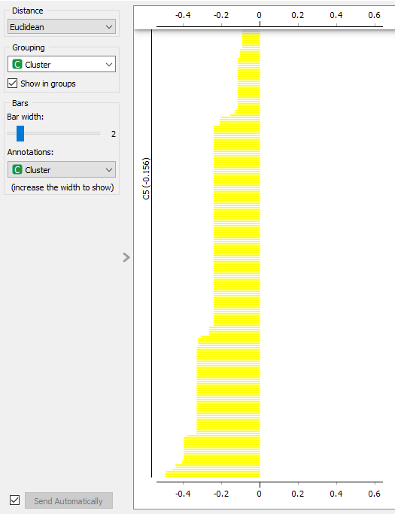
Gambar 3. Silhouette Plot Algoritma AHC
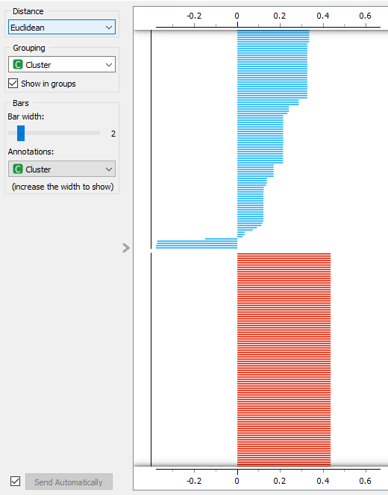
Gambar 4. Silhouette Plot Algoritma K-Means
Berdasarkan hasil percobaan yang dilakukan peneliti, cluster terbaik yang dapat dibentuk adalah 5 klaster dengan algoritma terbaik yaitu K-Means Clustering. Dapat dilihat pada gambar visualisasi data dengan silhouette plot diatas, dengan pembentukan 5 klaster algoritma K-Means hanya sedikit klaster yang bernilai negatif. Artinya dari 5 klaster yang dibentuk sudah sesuai dengan klasternya. Sedangkan pada algoritma Agglomerative Hierarchical Clustering, banyak sekali klaster yang bernilai negatif artinya kemungkinan klaster tersebut belum sesuai dengan klaster yang dibentuk. Untuk persebaran datanya dapat dilihat pada gambar 5 dan 6.
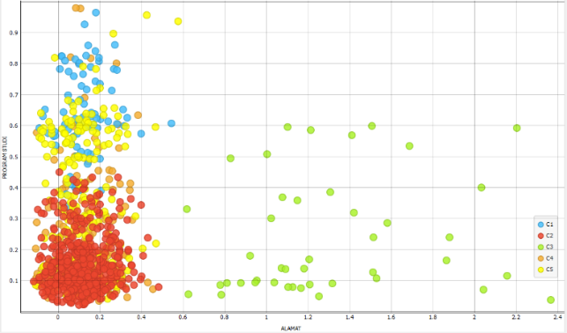
Gambar 5. Scatter Plot Algoritma AHC
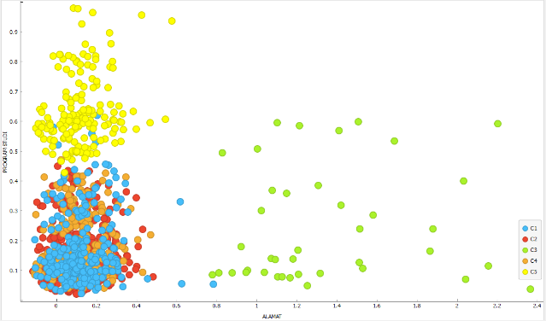
Gambar 6. Scatter Plot Algoritma K-Means
Tabel 4. Rekap Data Penerimaan Mahasiswa Baru Universitas Cipasung
Cluster | Anggota | Asal Sekolah | JK | Prodi
C1 | 257 | MA = 244, Paket C = 13 | L = 127, P = 130 | 01; 02; 03; 04; 05; 06
C2 | 417 | SMK = 270, SMA = 147 | P = 417 | 01; 02; 03; 04
C3 | 40 | SMK = 21, SMA = 9, MA = 10 | L=30, P=10 | 01; 02; 03; 04; 05; 06
C4 | 258 | SMK = 183, SMA = 75 | L=258 | 01; 02; 03; 04
C5 | 172 | SMK = 99, SMA = 35, MA = 38 | L=99, P=73 | 05; 06; 07; 08; 09
Berdasarkan dari klaster yang dibentuk dapat ditarik kesimpulan sebagai berikut :
- Program Studi yang menjadi favorit dengan jumlah terbanyak yaitu Manajemen dan Akuntansi, sedangkan Program Studi yang memiliki tingkat pilihan yang rendah yaitu Sains Aktuaria.
- Calon mahasiswa baru yang berasal dari Paket C cenderung memilih 4 Program Studi yaitu Manajemen, Akuntansi, RPL dan Sistem Informasi.
- Calon mahasiswa baru yang berasal dari Madrasah Aliyah cenderung lebih banyak memilih Program Studi Manajemen dan hanya sedikit memilih program studi RPL.
- Calon mahasiswa baru yang berasal dari SMA cenderung lebih banyak memilih Program Studi Manajemen dan hanya sedikit memilih program studi Pendidikan Matematika.
- Calon mahasiswa baru yang berasal dari SMK cenderung lebih banyak memilih Program Studi Manajemen dan hanya sedikit memilih program studi Pendidikan Matematika dan Sains Aktuaria.
- Calon Mahasiswa baru jenis kelamin laki-laki cenderung lebih banyak memilih program studi manajemen dan sangat sedikit memilih program studi sains aktuaria.
- Calon Mahasiswa baru jenis kelamin perempuan cenderung lebih banyak memilih program studi manajemen dan sangat sedikit memilih program studi matematika.

4. Kesimpulan
Studi ini menunjukkan bahwa algoritma agglomerative hierarchical clustering dan K-Means clustering dapat digunakan untuk membuat klaster data mahasiswa baru.. Algoritma K-Means clustering memiliki performa yang lebih baik dari pada algoritma Agglomerative Hierarchical Clustering, ini dibuktikan dengan sedikitnya anggota klaster yang bernilai negatif dengan visualisasi silhouette plot. Hasil penelitian ini diharapkan dapat memberikan gambaran mengenai pola target calon mahasiswa baru yang dapat bermanfaat dalam proses penentuan Strategi Marketing Penerimaan Mahasiswa Baru yang efektif dan efisien

Ucapan Terimakasih
Kami ingin menyampaikan rasa terima kasih kami yang tulus kepada Universitas Cipasung Tasikmalaya karena telah membantu dan mendukung kami sepanjang penelitian ini.
Kami sangat berterima kasih atas fasilitas dan sumber daya yang diberikan oleh Universitas Cipasung Tasikmalaya. Fasilitas ini sangat membantu penelitian ini dan membuat proses pengumpulan dan analisis data lebih mudah.

Daftar Rujukan
[1] F. Antonius and A. Saepudin, “JURNAL RESTI The Impact of IoT on The Storing Process of Leather Raw Material,” vol. 5, no. 158, pp. 1–6, 2023.
[2] T. Liu, Z. Gao, and H. Guan, “Educational Information System Optimization for Artificial Intelligence Teaching Strategies,” Complexity, vol. 2021, 2021, doi: 10.1155/2021/5588650.
[3] Y. Zhang, “Challenges and Strategies of Student Management in Universities in the Context of Big Data,” Mob. Inf. Syst., vol. 2022, 2022, doi: 10.1155/2022/3537468.
[4] J. R. Saura, “Using Data Sciences in Digital Marketing: Framework, methods, and performance metrics,” J. Innov. Knowl., vol. 6, no. 2, pp. 92–102, 2021, doi: 10.1016/j.jik.2020.08.001.
[5] H. C. Hung, I. F. Liu, C. T. Liang, and Y. S. Su, “Applying educational data mining to explore students’ learning patterns in the flipped learning approach for coding education,” Symmetry (Basel)., vol. 12, no. 2, pp. 1–14, 2020, doi: 10.3390/sym12020213.
[6] D. Zhao et al., “k-means clustering and kNN classification based on negative databases,” Appl. Soft Comput., vol. 110, p. 107732, 2021, doi: 10.1016/j.asoc.2021.107732.
[7] M. Ula, R. Maulana, and V. Ilhadi, “Terbit online pada laman web jurnal: https://ejurnalunsam.id/index.php/jicom/ Penerapan KNN Penentuan Pelanggan Baru PDAM dan Clustering K-Means Berdasarkan Wilayah,” vol. 04, no. 01, pp. 1–6, 2023, [Online]. Available: https://ejurnalunsam.id/index.php/jicom/
[8] T. Li, G. Kou, Y. Peng, and P. S. Yu, “An Integrated Cluster Detection, Optimization, and Interpretation Approach for Financial Data,” IEEE Trans. Cybern., vol. 52, no. 12, pp. 13848–13861, 2022, doi: 10.1109/TCYB.2021.3109066.
[9] M. R. Alhapizi, M. Nasir, and I. Effendy, “Penerapan Data Mining Menggunakan Algoritma K-Means Clustering Untuk Menentukan Strategi Promosi Mahasiswa Baru Universitas Bina Darma Palembang,” J. Softw. Eng. Ampera, vol. 1, no. 1, pp. 1–14, 2020, doi: 10.51519/journalsea.v1i1.10.
[10] A. Asroni, H. Fitri, and E. Prasetyo, “Penerapan Metode Clustering dengan Algoritma K-Means pada Pengelompokkan Data Calon Mahasiswa Baru di Universitas Muhammadiyah Yogyakarta (Studi Kasus: Fakultas Kedokteran dan Ilmu Kesehatan, dan Fakultas Ilmu Sosial dan Ilmu Politik),” Semesta Tek., vol. 21, no. 1, pp. 60–64, 2018, doi: 10.18196/st.211211.
[11] M. Rafi Muttaqin, T. Iman Hermanto, M. Agus Sunandar, P. Studi Teknik Informatika, and S. Tinggi Teknologi Wastukancana, “Penerapan K-Means Clustering dan Cross-Industry Standard Process For Data Mining (CRISP-DM) untuk Mengelompokan Penjualan Kue,” Journal.Unpak.Ac.Id, vol. 19, no. 1, pp. 38–53, 2022, [Online]. Available: http://journal.unpak.ac.id/index.php/komputasi/article/view/3976
[12] Z. Nabila, A. Rahman Isnain, and Z. Abidin, “Analisis Data Mining Untuk Clustering Kasus Covid-19 Di Provinsi Lampung Dengan Algoritma K-Means,” J. Teknol. dan Sist. Inf., vol. 2, no. 2, p. 100, 2021, [Online]. Available: http://jim.teknokrat.ac.id/index.php/JTSI
[13] M. A. Syakur, B. K. Khotimah, E. M. S. Rochman, and B. D. Satoto, “Integration K-Means Clustering Method and Elbow Method for Identification of the Best Customer Profile Cluster,” IOP Conf. Ser. Mater. Sci. Eng., vol. 336, no. 1, 2018, doi: 10.1088/1757-899X/336/1/012017.
[14] E. P. Priambodo and A. Jananto, “Perbandingan Analisis Cluster Algoritma K-Means Dan AHC Dalam Perencanaan Persediaan Barang Pada Perusahaan Manufaktur,” Progresif J. Ilm. Komput., vol. 18, no. 2, p. 257, 2022, doi: 10.35889/progresif.v18i2.868.
[15] P. E. Hulme, “Hierarchical cluster analysis of herbicide modes of action reveals distinct classes of multiple resistance in weeds,” Pest Manag. Sci., vol. 78, no. 3, pp. 1265–1271, 2022, doi: 10.1002/ps.6744.
[16] I. F. Ashari, R. Banjarnahor, D. R. Farida, S. P. Aisyah, A. P. Dewi, and N. Humaya, “Application of Data Mining with the K-Means Clustering Method and Davies Bouldin Index for Grouping IMDB Movies,” J. Appl. Informatics Comput., vol. 6, no. 1, pp. 07–15, 2022, doi: 10.30871/jaic.v6i1.3485.
[17] R. Ahmadi, G. Ekbatanifard, and P. Bayat, “A Modified Grey Wolf Optimizer Based Data Clustering Algorithm,” Appl. Artif. Intell., vol. 35, no. 1, pp. 63–79, 2021, doi: 10.1080/08839514.2020.1842109.
[18] N. I. Mohd Talib, N. A. Abd Majid, and S. Sahran, “Identification of Student Behavioral Patterns in Higher Education Using K-Means Clustering and Support Vector Machine,” Appl. Sci., vol. 13, no. 5, 2023, doi: 10.3390/app13053267.

